

REFLEXIONES A
Refleje respecto a la recta x = 0 Refleje respecto a la recta y = 0
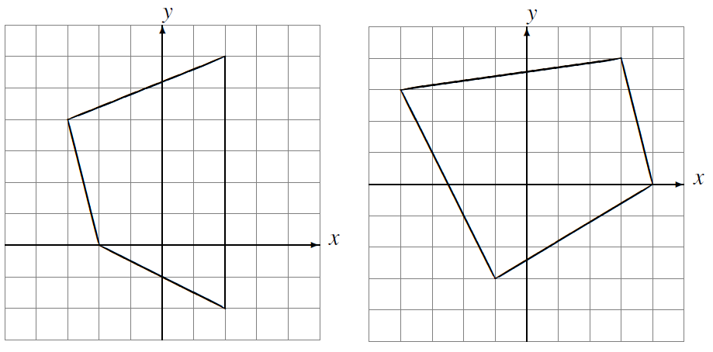

Refleje respecto a la recta x = 0 Refleje respecto a la recta x = 0

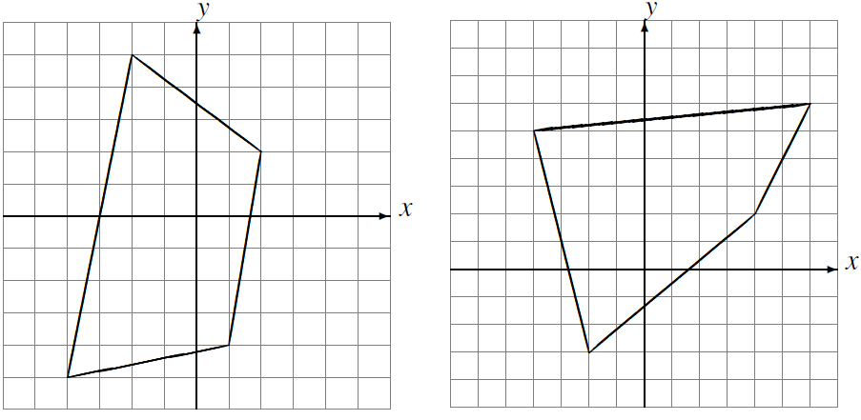

Refleje respecto a la recta x = 0 Refleje respecto a la recta x = 0
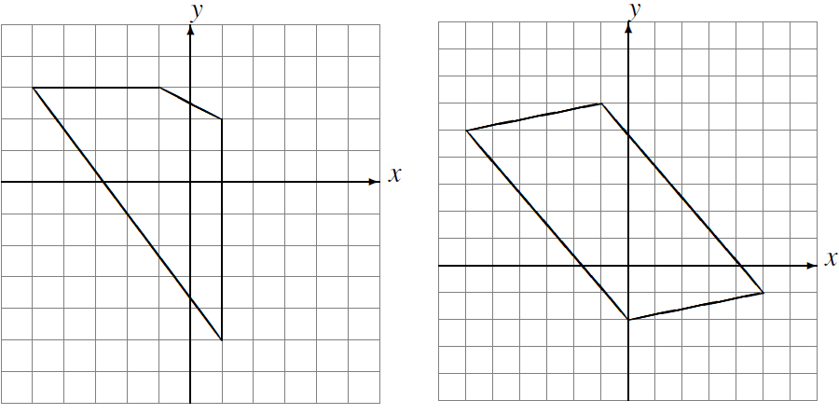

Refleje respecto a la recta x = 0 Refleje respecto a la recta y = 0

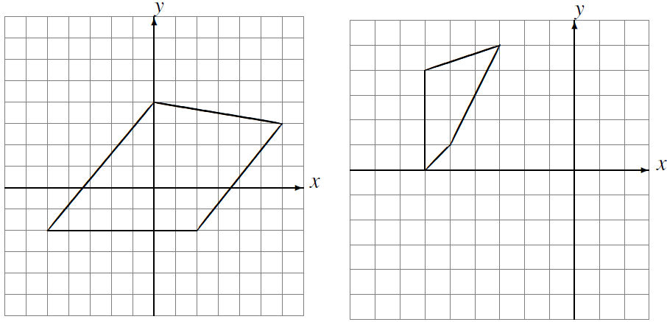

Elaborado por Math-Drills.com

